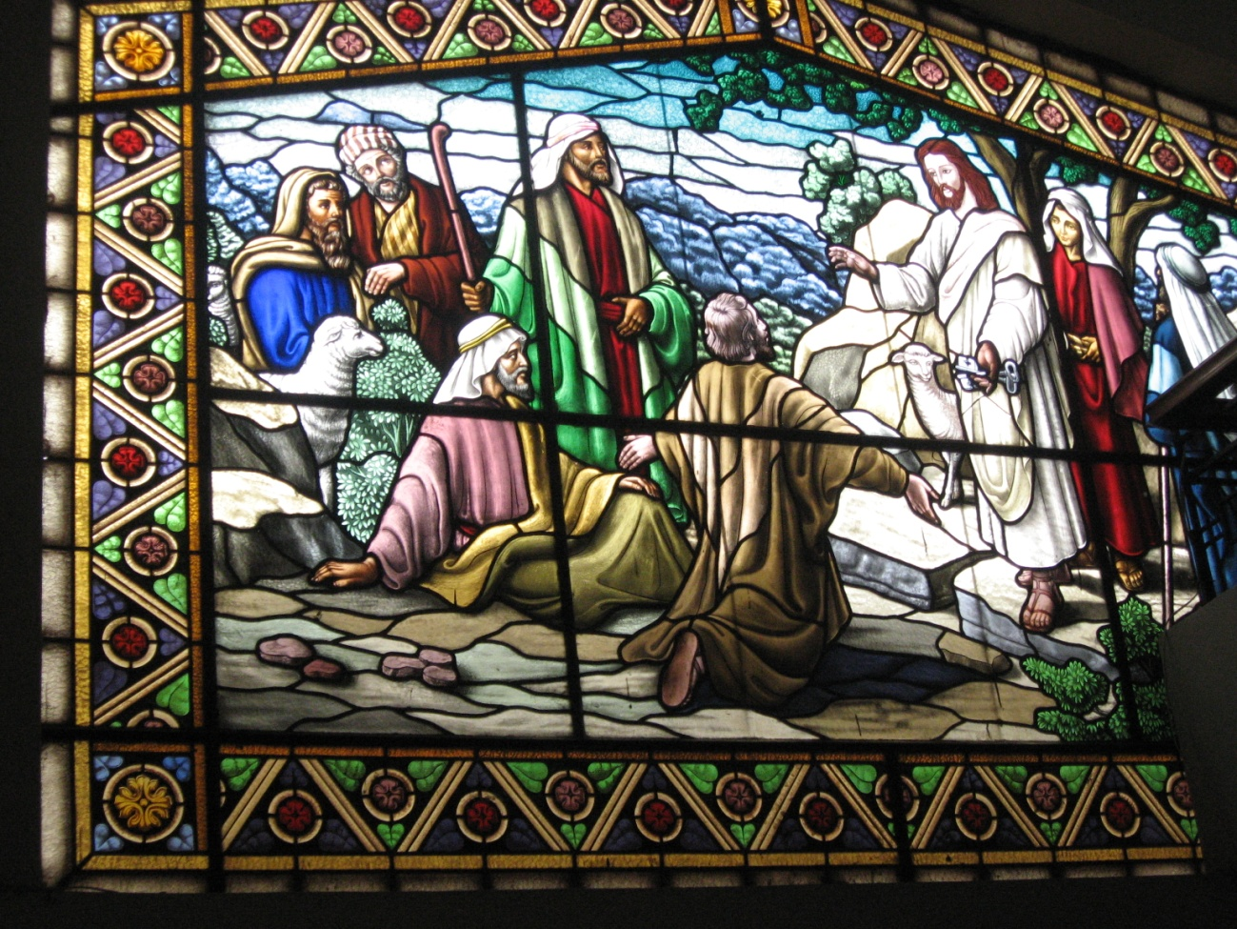

**068.**

**5. Las llaves de Pedro**

**Jesús dijo un día a Pedro, cuando le confesó que era “el Hijo de Dios, el Mesías”: “Bienaventurado tú, Simón, hijo de Jonás, porque no es la carne ni la sangre quien eso te ha revelado, sino mi Padre, que está en los cielos. Y yo te digo a ti que tú eres Pedro (Cefas) y sobre esta roca edificaré yo mi Iglesia; y las puer­tas del infierno no prevalecerán contra ella. Yo te daré las llaves del reino de los cielos, y cuanto atares en la tierra será atado en los cielos y cuanto desataras en la tierra será desatado en los cielos." (Mt. 16, 17-19)**

**La Iglesia siempre vio en el sucesor de Pedro, el Obispo de Roma, donde Pedro vino en donde dio la vida por Jesús, el encargado de cumplir con la voluntad de Jesús de que en la Iglesia hubiera siempre una autoridad primera, un “primado” que uniera y alentara a los demás sucesores de los apóstoles, los obispos.**

**Hay que ser ciego para no ver la idea clara en los Evagelios de que Pedro no se comportó como uno más de los Apóstoles, sino que se mostró como el principal: se le nombra el primero, aparece el primero, recibe el cambio de nombre, de Simón en Cefas, se le llama roca, piedra, Pedro: "Tú eres Simón, el hijo de Juan; tú serás llamado Cefas." (Jn. 1. 42; Mc. 3. 16). La idea de su singularidad se está repitiendo continuamente en los Evangelios: Mt. 16. 18; Mt. 10, 2); Mc. 5. 37; Mt. 17. 1; Mt. 26. 37.**

**Y los gestos son persistentes en el sentido de la primacía del Apóstol: Jesús predica desde su barca: Lc. 5. 3; paga el tributo por sí mismo y por el Maestro: Mt. 17. 27; le encarga fortalecer la fe de los otros cuando la prueba llegue: Lc. 22. 32; se le aparece personalmente des­pués de la resurrección: Lc. 24. 34; 1 Cor. 15. 5.**

**Desde entonces se fue desarrollando la doctrina llamada del "Vicario de Cristo" a favor del Papa romano, atribuyéndole poderes singulares y de supremacía:**

**- poder de dirigir la Iglesia Universal como Maestro y Pastor;**

**- poder de convocar, presidir los concilios con todos los Obispos;**

**- poder de nombrar y destituir otros obispos pastores en todos los lugares del mundo cristiano.**

**El significado del Papa, como sucesor de Pedro**

**La doctrina católica del Primado pontificio se fue clarificando con el tiempo y fue soportando los avatares históricos con sus ingredientes culturales y sus interpretaciones particulares en una Iglesia polivalente, multirracial, ecuménica y abierta a multitud de tradiciones que la enriquecen en cada lugar del mundo.**

**Sin entrar en el planteamiento del principio doctrinal del Primado, y con referencia a la interpretación que se debe hacer del Papado, la educación del cristiano reclama una clarificación de lo que el Papa es y de lo que no es en la Iglesia.**

**. El Papa no es**

**Una visión negativa sirve de partida para deshacer el  equívoco con respecto a la figura pontificia.**

**- El Papa no es un señor terreno, aunque durante mil años su figura haya estado asociada al soberano de los llamados Estados Pontificios, concedidos por Pipino el Breve y consolidados por Carlomagno. Ese señorío terreno fue una contingencia histórica que hasta el siglo IX no existió y desde el siglo XIX dejó de tener lugar en la Iglesia. Le permitió al Pontífice en los siglos medievales mantenerse independiente y en los siglos renacentistas poder actuar entre los señores terrenos con lenguajes humanos adecuados.**

**Hoy, usurpados los Estados pontificios por la monarquía piamontesa de Víctor Manuel I y desde los Pactos de Letrán entre Pío XI y Musolini en 1929, el Papa es libre y soberano del Estado Vaticano y "señor sui géneris" de un país independiente. No es ciudadano italiano o del país de donde procede. Por eso el Papa no es Rey, no es Presidente político, ni tampoco no es gestor de bienes terrenos ni legislador de vasallos.**

**- Tampoco el Papa es Presidente de una Sociedad religiosa internacional que domina personas, propiedades, tareas y actuaciones en casi todas las naciones de la tierra.  No es un jefe, animador o dirigente internacional como si de una Sociedad publica o de amplia ONG se tratara. Tiene sus influencias sobre los hombres y los hechos, pero no más ni menos que cualquier otra entidad humana: un movimiento, una actitud, una corriente social abierta al mundo entero. No tiene en su mano respuestas políticas, económicas, científicas, legales, para resolver todos los problemas que pueden surgir en el mundo.**

**- El Papa no es, aunque se le mire así en los ámbitos no católicos, un líder espiritual, un consejero internacional, un portavoz de una confesión religiosa a la que pertenecen muchos millones de creyentes. No es el jefe de una Iglesia o defensor de una religión, una más digna de respeto entre las muchas que hay en el mundo, y que ofrece una filosofía o una ética para poder convivir en el planeta del modo mejor posible.**

**El Papa sí es**

**Es un ministro de Dios, en la comunidad que Jesús quiso fundar. Como ministro, no depende del número de sus seguidores, sino de Aquel que le eligió y le envió al mundo. Es un hombre elegido para una misión que transciende lo social y lo cultural del mundo pasado o del presente.**

**Es un Obispo de Roma, depositario de un mensaje evangélico común a todos los Obispos; por lo tanto es sucesor de los Apóstoles en su misión de anunciar la salvación y la paz a todas las gentes.**

**Pero también es un Primado, lo que significa que, por voluntad de Jesús, es poseedor de una dignidad, de una autoridad y de una responsabilidad singular, que no tienen los demás Obispos ni de Oriente ni de Occidente.**

**Si esto es el Papa, es normal que, al comenzar el siglo XXI, el Papa Juan Pablo II se haya preguntado si la figura del Papa representa todo esto ante los hombres y ante los cristianos que no reconocen su autoridad de Primado y haya proclamado que está dispuesta la Iglesia católica, ante las demás iglesias cristianas, a revisar sus modos de hablar del Primado.  En 1995, en la Encíclica Ut unum sint, dedicada al ecumenismo de los católicos y a sus relaciones con los demás cristianos, llegó a decir que es escuchada: “La petición que se me dirige de encontrar una forma de ejercicio del primado que, sin renunciar a lo esencial de la misión, se abra una situación nueva”... Por eso “invito a los pasto­res y teólogos de nues­tras iglesias para que busquemos, por supuesto juntos, las formas con las que este ministerio pueda realizar un servicio de fe y de amor, reconocido por unos y otros”.   (N. 95)**

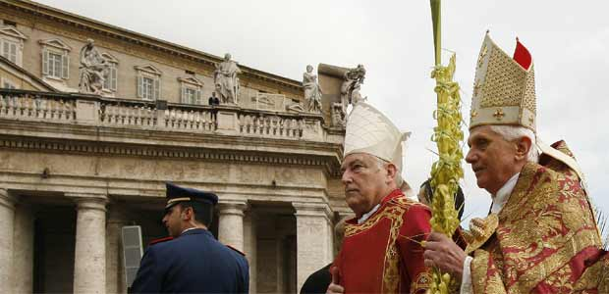

**Es decir, no se debe negar la voluntad de Jesús sobre el "primado de Pedro y sus sucesores"; pero se puede, y tal vez se debe, revisar lo relativo al "Papado".**

**Por eso, se tiende en la actualidad a presentar el Papado fuera de un contexto polémico y sólo en un significado bíblico:**

**-   no en clave de poder o de influencia, sino en forma de servicio a la Iglesia.**

**-  no desde una perspectiva de preeminencia o de precedencia, sino como actitud de presencia y concordancia.**

**- no con afanes de formular títulos de dignidad o de mando, sino de ofrecer la tradición de un servicio humilde en la Iglesia de Oriente y de Occidente.**

**El Consejo Pontificio para la Unidad de los Cristianos, en su encuentro del 2003, profundizó el sentido del Primado y del Papado y resaltó el deseo pontificio de estudiar de nuevo todo "el fundamento bíblico del Primado y si continúa la vigencia histórica o cultural del Papado".**

**A la luz de estos criterios es posible reformular en la Iglesia católica lo que es el Primado doctrinalmente y ofrecer a las Iglesias orientales, a las anglicanas y a las protestantes o evangélicas una nueva forma para llegar a la reunificación, ideal último del movimiento ecuménico.**

**- volver a explicar el Papado a la luz de la enseñanza de los primeros Padres de la Iglesia;**

**- explorar el papel del Obispo de Roma en los Concilios Ecuménicos;  
     - incluso reinterpretar el Magisterio del Concilio Vatica­no I sobre el Primado papal.**

**El Papa posee la plena y suprema potestad en la Iglesia, en primer lugar en todo lo relativo con el mensaje de Jesús, en lo que se refiere a la doctrina y a las normas de vida cristiana; pero también es gobernante de un pueblo que vive en este mundo y su autoridad llega a cuantas competencias tienes que ver de alguna manera con la disciplina y la vida de  los cristia­nos.**

**Esto significa que el poder ordinario del Papa, en cuanto Primer gobernante de la Iglesia, llega a orientar todo lo que tiene que ver con la vida cristiana.  
   Pero su gobierno no es "social y legal", como lo es el ejercido de cualquier monarca, general o director de una empresa, corporación o sociedad internacional. Su gobierno es moral, eclesial, espiritual.**

**Y se ejerce en el triple orden del magisterio: el docente, el legislativo, el gu­bernativo: Enseña la verdad cristiana de forma decisiva. Es el último responsable en el Magisterio en toda la Iglesia, sin que nadie, ni el Concilio Ecuménico, como quieren los "conci­liaristas", se hallen por encima de su Magisterio en doctrina o en moral.**

**Es supremo legislador y juez de la Iglesia. Ninguna otra instancia o juez terreno puede tener ninguna atribución religiosa superior a la suya, ni en sus decisiones y sentencias cabe apelación.**

**Es gobernante de la comunidad eclesial sin nadie superior. Sus decisiones son inapelables: las administrativas, las delegaciones, los nombramientos de personas, el establecimiento de relaciones, la administración de bienes.**

**A la luz de lo dicho, es fácil entender que conviene una buena formación cristiana sobre la figura del Papa:**

**- Hay que presentarle como Obispo de Roma, vicario de Cristo, con un singu­lar y triple ministerio (servicio más que poder): el de en­señar, de santificar y de gobernar.**

**- Para presentar el Papado no basta los criterios históricos ni los socioló­gicos. Es preciso acudir al espíritu de fe.**

**- Si se le aclama, no hay que hacerlo como si de una estrella cinematográfica o musical se tratara. Ni es un líder político mundial ni es un mito o un mago. Es un hombre humilde que se presenta en nombre de Jesús.**

**- Si se le venera, no debe hacerse por un rito mágico y ni por el mimetismo de un espectáculo, sino por la persuasión de ser un enviado de Dios.**

**- Si se le ama, no es por sus rasgos humanos de simpatía, cercanía, sencillez o bondad, sino por el misterio que lleva en su figura.**

**- Si se le escucha, no es por ser un pen­sador sabio o un orador brillante, al margen de su edad, de su figura, de su raza, de su nacionalidad o de sus habi­lidades humanas.**

**- Si se estudia su mensaje, no es por su oportunidad o su profundidad; ni sus documentos son los de cualquier Obispo para su Diócesis o de cualquier teólogo para su cátedra o su auditorio predilecto.**

**La Iglesia considera como dogma indiscutible que la autoridad y jerarquía de Pedro no era personal sino ministerial. Estaba en función de la Iglesia, no era una prerrogativa de la persona. Por lo tanto no podía desaparecer con la muerte del primero que la ejerció.**

**Por eso afirma que "por institución del mismo Cristo", no por tradición o mera conveniencia, San Pedro tendrá en todos los tiempos sucesores de su primado de jurisdicción en la Iglesia.**

**El Concilio del Vaticano llegó a definirlo con estas palabras: "Si alguno dice que no es de institución divina, es decir querido por el mismo Cristo, que el Bienaventurado Pedro tenga perpetuos sucesores en el ejercicio de su primado, que sea condenado." (Denz 825)**

**La prolongación del Primado no consta explícitamente en las palabras de Jesús a Pedro. Pero se desprende de la intención con la que se establece, que es gobernar y santificar a la Comuni­dad, la cual seguirá después de la muerte de aquel que recibe esta función.**

**Decía S. Pedro Crisólogo en una carta a Eutiques: "El bienaventurado Pedro, que sigue viviendo y presidiendo en su sede episcopal, ofrece la fe verdadera a los que la buscan" (Según S. León. Ep. 25. 2). Y este mismo santo confirma: "Así como perdura para siempre lo que, en Cristo, Pedro creyó, de la misma manera perdurará para siempre lo que, en la persona de Pedro, Cristo instituyó." (Serm. 3. 2).**

**El Papa es algo más que una figura mundial a la que se escucha en la ONU o un famoso viajero que hace un espectacular viaje para presi­dir una Eucaristía para dos o tres millones de fieles en Brasil o en Méjico.**

**El Papa es sólo el representante de Cristo, al igual que cada Obispo, ante el mundo. Cada Obispo es sucesor apostólico en el mun­do entero, no sólo en su Diócesis. El Obispo de Roma lo es por igual, en el mundo entero, pero él ocupa el lugar de Pedro**

